Veri Karmaşasından Akıllı Yönetime: PyQt6 ile CRM Dönüşümü
Günümüzde organizasyonlar verilerini yönetmek için Google Drive bileşenlerini kullansa da, veri hacmi büyüdükçe operasyonel süreçleri takip etmek bir "labirentte yol bulmaya" dönüşebilir. Özellikle mülteci kökenli bireylerin IT kariyer yolculuklarını yönetmek için geliştirilen bu CRM projesi, manuel takibin yarattığı hataları minimize etmeyi amaçlamaktadır.
1. Problem Tanımı
Google Drive ve Excel üzerinden yürütülen süreçlerde şu temel zorluklar tespit edilmiştir:
- Veri Kirliliği: Aynı adayın farklı dönemlerde mükerrer başvurular yapması.
- Erişim Hızı: Binlerce satır arasından mentor atanmamış adayları veya proje teslim durumlarını süzmenin vakit alması.
- Otomasyon Eksikliği: Takvim etkinliklerinin ve mail gönderimlerinin manuel yapılması.
2. Teknik Mimari ve Sistem Tasarımı
Proje, Model-View-Controller (MVC) prensiplerine yakın bir mimariyle, arayüz (UI) ve mantık (Logic) katmanları birbirinden ayrılarak geliştirilmiştir.
Kullanıcı Giriş Akışı
Sistem, kullanıcının yetki düzeyine (Admin veya User) göre dinamik bir yönlendirme yapar.
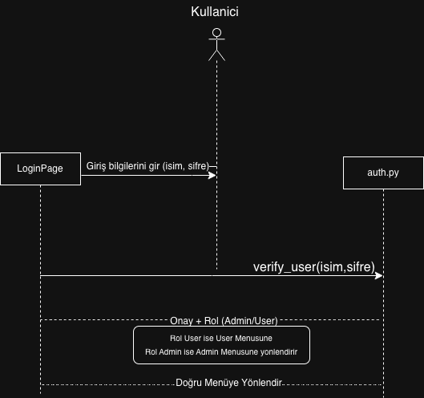

Genel Sistem Mimarisi
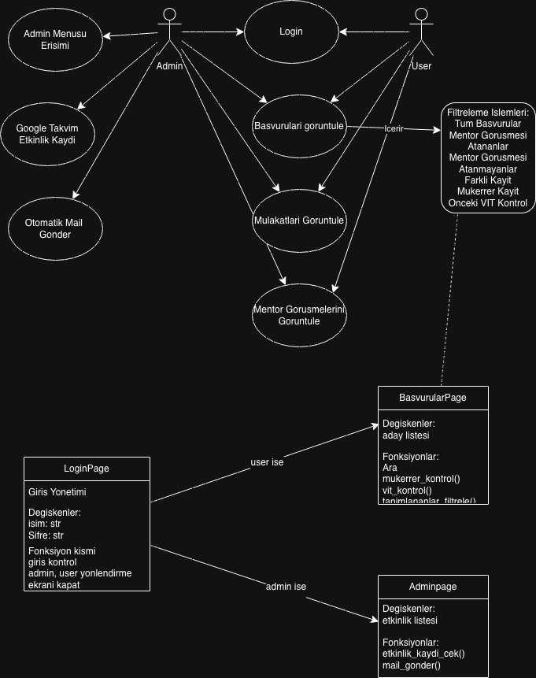
Uygulama, Google API'leri ile doğrudan konuşan bir backend yapısına ve kullanıcı işlemlerini yöneten gelişmiş bir fonksiyon setine sahiptir.

3. Uygulama Özellikleri
Akıllı Başvuru ve Filtreleme
"Applications" sayfası üzerinden VIT1 ve VIT2 dönemlerine ait veriler çapraz kontrol edilerek mükerrer kayıtlar saniyeler içinde ayıklanmaktadır.

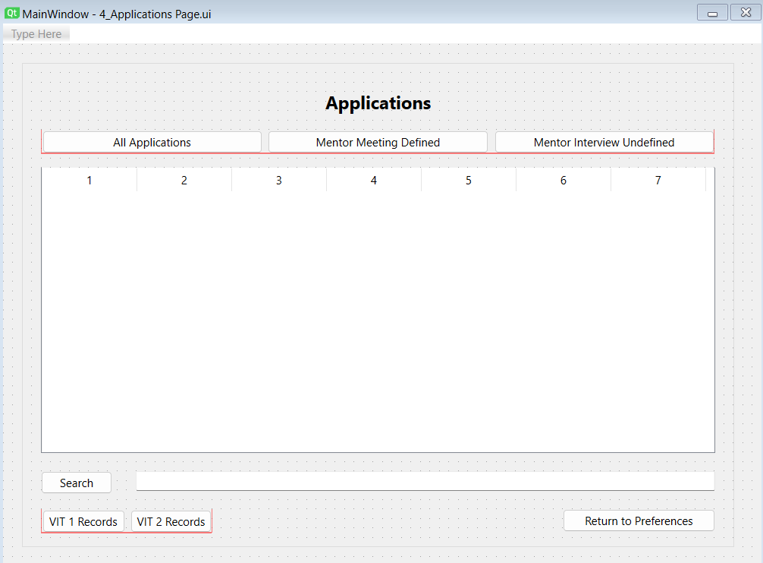
Mentor ve Mülakat Yönetimi
Adayların süreçteki tüm adımları (görüşme tanımlandı mı, proje gönderildi mi?) özel filtreler ve akıllı arama çubuğu ile takip edilebilmektedir.

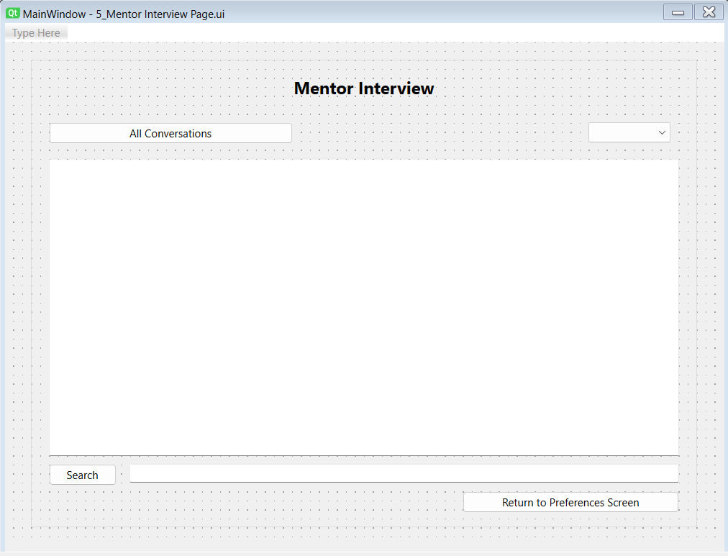
Admin Otomasyonu
Admin paneli, Google Takvim verilerini otomatik çekerek katılımcılara tek tıkla bilgilendirme maili gönderilmesini sağlar.
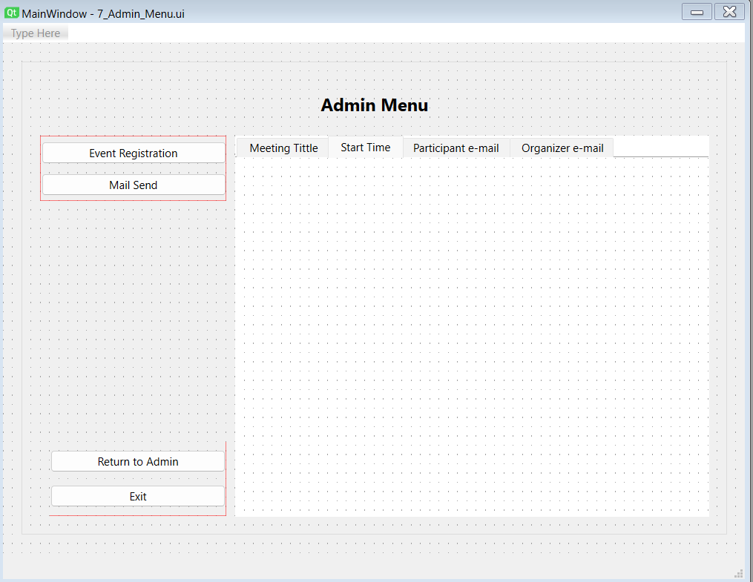

4. Proje Yönetimi
Proje süreci Agile metodolojisiyle yönetilmiş, günlük toplantılar ve Trello üzerinden görev takibi yapılmıştır.
Kullanılan Teknolojiler:
- Arayüz: PyQt6 & Qt Designer
- Backend: Python (Google API, SMTP, Pandas)
- Veri: JSON & XLSX
Sonuç
Bu CRM çalışması, sadece bir veri yönetim aracı değil, aynı zamanda kurumların karar alma süreçlerini hızlandıran bir otomasyon çözümüdür. Yazılımın modüler yapısı, gelecekte yeni modüllerin eklenmesine imkan tanımaktadır.

